[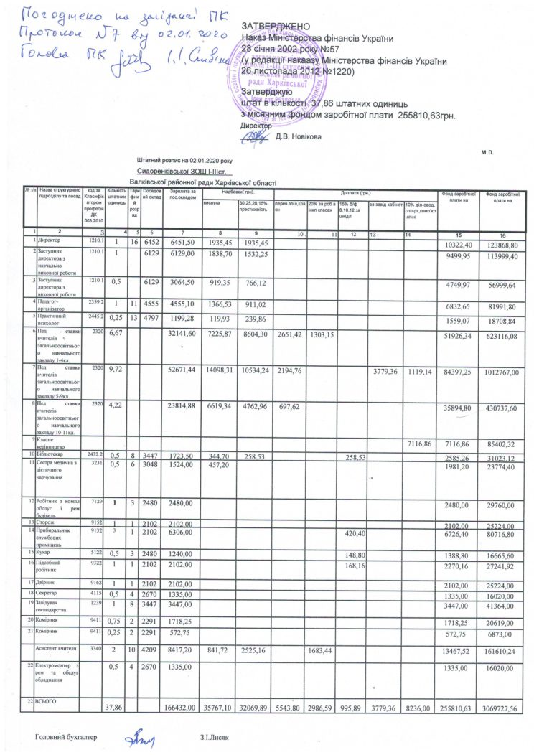](http://sydorenkove-school.org.ua/wp-content/uploads/2020/02/ШТАТНИЙ-РОЗПИС-1.jpg)